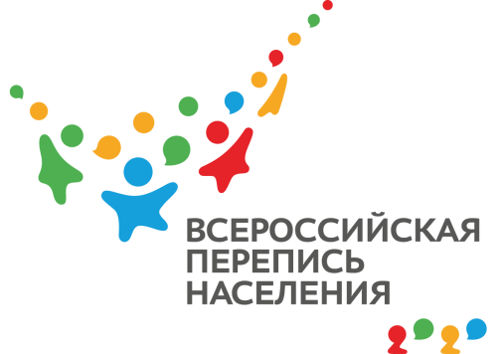
ПРЕСС-ВЫПУСК
ОБ-83-10/ -ДР от 13.02.2020г.
ВПН-2020: БЛАНК ФОРМЫ «Л»: КОРОТКО О СЕБЕ

Из двух переписных бланков один содержит вопросы лично о вас. О чем можно и нужно рассказать в анкете, состоящей из 23 вопросов?

Форма «Л» предназначена для населения, проживающего на территории России постоянно. Несмотря на то, что кое-какие пункты претерпели изменения, вас по прежнему попросят указать возраст, пол, гражданство, национальность, место рождения и проживания, состояние в браке, образование, источники дохода. Никаких документов для подтверждения своего ответа не потребуется – вся информация записывается со слов и по усмотрению респондента.
Некоторые из вопросов были дополнены, например, знание языка теперь уточняет его использование в повседневной жизни, источники дохода содержат самые распространенные варианты ответа (заработная плата, пенсия, пособие). Появилась новая графа в пункте об образовании – «дошкольное образование», а графа «среднее образование» была разделена на «квалифицированный рабочий, служащий» и «специалист среднего звена». Варианты высшего образования включают «бакалавриат», «специалитет», «магистратура». Важно помнить, что от полноты предоставленных вами данных зависит качество работы государственных органов, отвечающих за социально-экономическое развитие страны, принимающих решение о, например, строительстве больниц, школ, детских садов.
Жители Республики Крым во время оперативной переписи населения 2014 года отвечали на вопросы образца 2010 года. Всего учтено было почти 1,9 млн человек, из которых временно на территории полуострова пребывали более 7 тыс.

Напоминаем, что Всероссийская перепись населения пройдет с 1 по 31 октября. С 1 по 25 октября 2020 года любой житель страны сможет самостоятельно переписаться на портале «Госуслуги», для чего понадобится стандартная или подтвержденная учетная запись. С 4 по 27 октября переписчики с планшетами обойдут квартиры и дома и опросят жителей, не принявших участие в интернет-переписи. Тем, кто уже переписался на портале «Госуслуги», достаточно будет показать код подтверждения. Переписчики будут иметь специальную экипировку и удостоверение, действительное при предъявлении паспорта. Кроме того, будет организована работа переписных участков, в том числе в помещениях МФЦ. В финале переписи, с 28 по 31 октября, состоится контрольный обход 10% жилых помещений.

Ссылка на источник информации обязательна.

Руководитель О.И. Балдина

